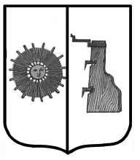

## Российская Федерация

**Администрация Ёгольского сельского поселения Боровичского района Новгородской области**

**РАСПОРЯЖЕНИЕ**

**от 19.09.2022 г. №43-рг**

**д. Ёгла**

**О включение земельного участка в реестр муниципальной собственности.**

На основании выписки из Единого государственного реестра недвижимости включить в реестр муниципальной собственности следующий земельный участок:

|  |  |  |  |  |  |
| --- | --- | --- | --- | --- | --- |
| № п/п | Дата свидетельства регистрации земельных участков | Выписка из Единого государственного  реестра недвижимости | Кадастровый номер | Площадь земельного участка, кв. м. | Кадастро-вая стоимость,  Руб. |
| 1. | 29.07.2019 г. | 53/036/001/2019-2 | 53:02:031204:29 | 800 | 299880,00 |

Глава сельского поселения Н.В. Герасимова